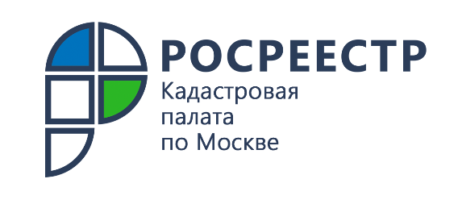

Кадастровая палата по Москве: более 50 сотрудников КП «УГС» повысили квалификацию в сфере недвижимости
Эксперты учреждения рассказали сотрудникам Казенного предприятия города Москвы «Управление гражданского строительства» (КП «УГС»)
об основных изменениях законодательства в сфере недвижимости
С 21 октября по 25 ноября 2021 года Кадастровая палата по Москве провела серию консультационных семинаров для сотрудников КП «УГС». Мероприятия проводились в формате COVID-free, все участники имели сертификаты, свидетельствующие о прохождении вакцинации
от коронавирусной инфекции. По результатам семинаров более 50 сотрудников предприятия расширили свои специальные знания, которые в дальнейшем будут применяться ими при реализации особо значимых проектов столицы.
В ходе мероприятия участники рассмотрели основные изменения законодательства при проведении государственного кадастрового учета и регистрации прав собственности на объекты недвижимости, внесенные Федеральным законом от 30.04.2021 № 120-ФЗ «О внесении изменений в Федеральный закон «О государственной регистрации недвижимости» и отдельные законодательные акты Российской Федерации».
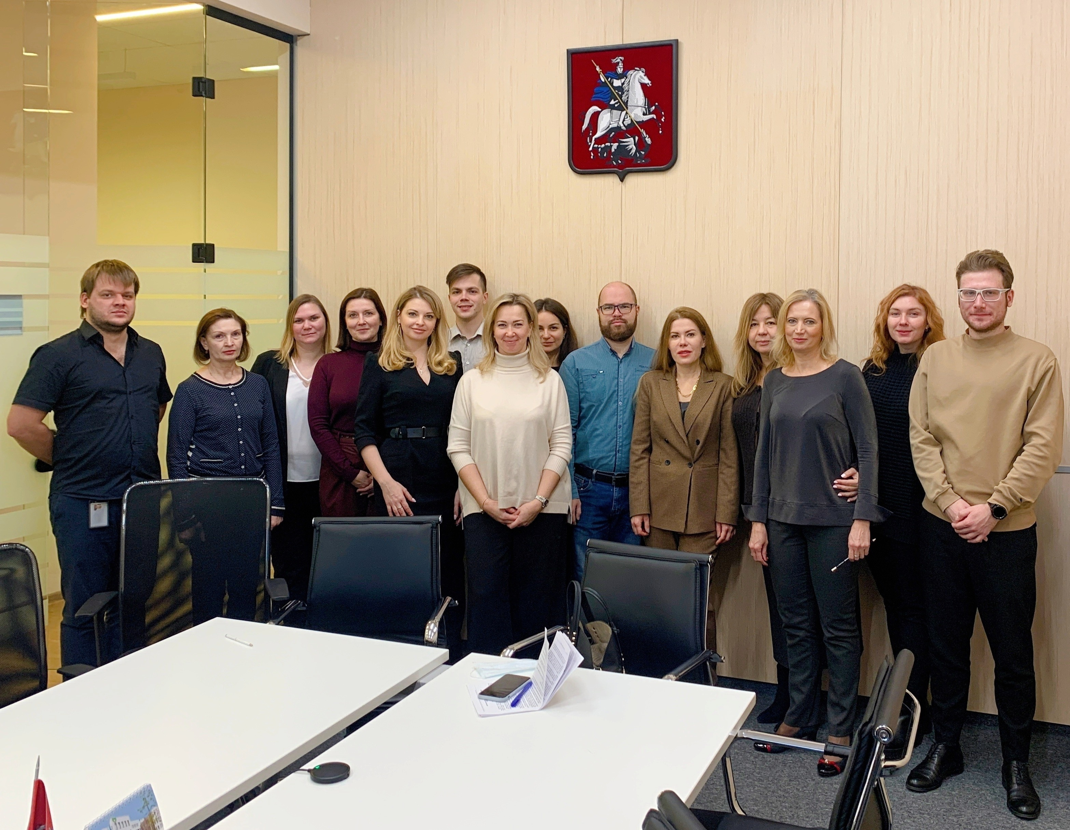
На консультационных семинарах эксперты Кадастровой палаты по Москве подробно разобрали порядок упрощенного оформления прав на гаражи и земельные участки под ними, в рамках «гаражной амнистии» в соответствии с Федеральным законом от 05.04.2021 № 79-ФЗ «О внесении изменений в отдельные законодательные акты Российской Федерации».

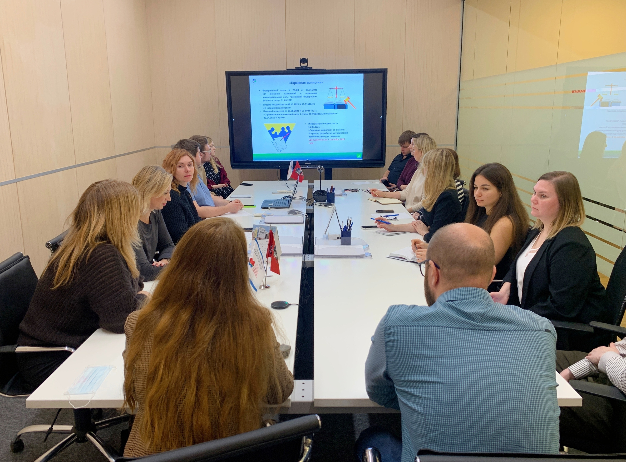
Кроме того, сотрудники учреждения рассказали об особенностях регулирования земельных и градостроительных отношений в населенных пунктах в составе особо охраняемых природных территорий.
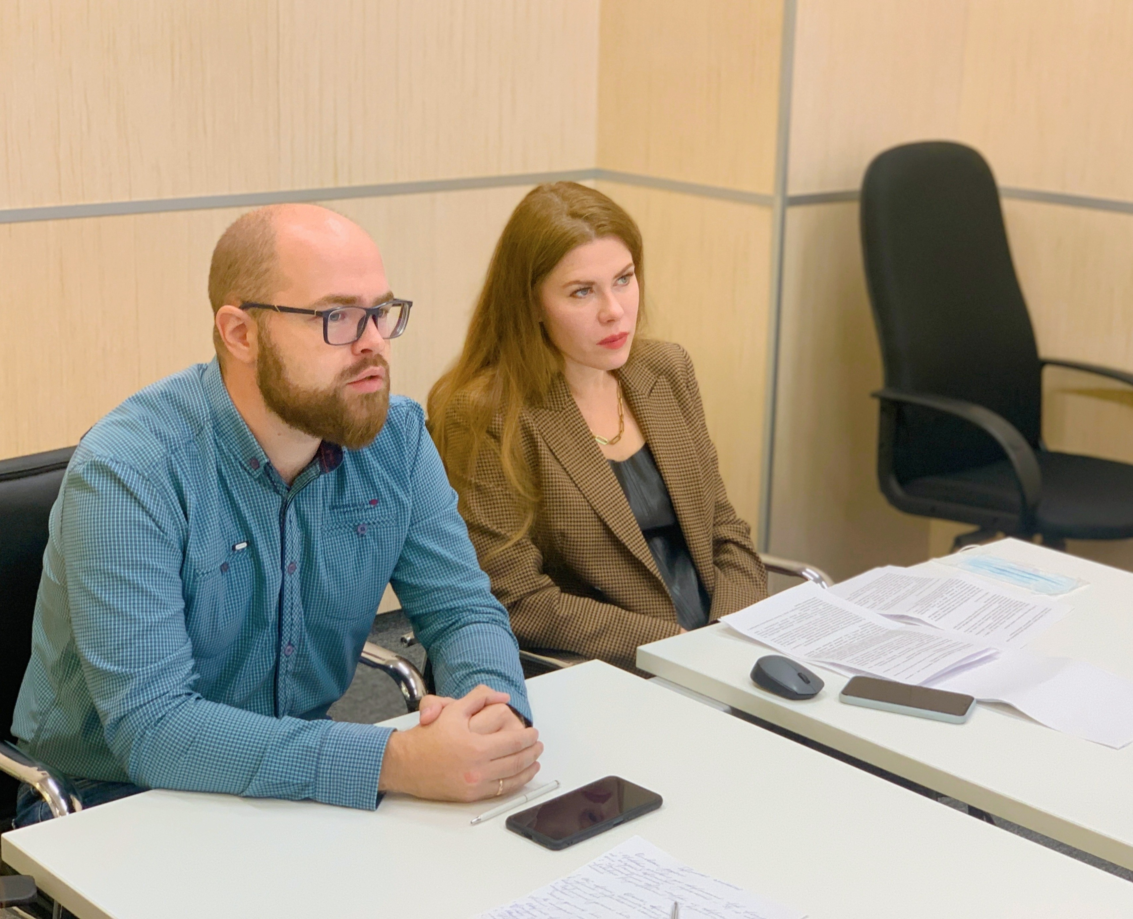
В завершение серии семинаров все участники смогли задать интересующие их вопросы и получить развернутые разъяснения экспертов Кадастровой палаты по Москве. Слушатели отметили высокий уровень организации мероприятий, а также выразили уверенность в необходимости их проведения в дальнейшем.
«Проведение семинаров, консультаций, лекций повышает юридическую грамотность слушателей, что позволяет исключить риски неправильной трактовки законодательства», – отметил заместитель директора - главный технолог Кадастровой палаты по Москве Виктор Горелышев.

Контакты для СМИ
Пресс-служба Кадастровой палаты по Москве
+ 7 (495) 587-78-55 (вн.23-33)
press@77.kadastr.ru
kadastr.ru
Москва, шоссе Энтузиастов, д. 14

